 |  | 
УТВЕРЖДАЮ
Генеральный директор
ООО «Кейсистемс»
_________________ А. А. Матросов
«___» ______________ 2019 г.
Программный комплекс «Администратор-Д»
версия 19.01
Руководство администратора
Настройка SSL на IIS
Лист утверждения
Р.КС.03010-01 32 02-ЛУ

Подп и дата
Подп и дата |  |  |  | СОГЛАСОВАНО  Заместитель генерального директора  _________________ С. В. Панов  «___» ______________ 2019 г.
Инв.N дубл
Взам.инв.N |  |  |  | Руководитель департамента  администрирования доходов  _________________ Д. А. Смирнов  «___» ______________ 2019 г.
Подп и дата
Инв.N подл |  | 2019
Инв.N подл |  |  |  |  | Литера А

Программный комплекс «Администратор-Д»
версия 19.01
Руководство администратора
Настройка SSL на IIS
Р.КС.03010-01 32 02
Листов 18
Подп и дата
Инв.N дубл
Взам.инв.N
Подп и дата
Инв.N подл |  | 2019
Инв.N подл |  |  |  |  | Литера А
АННОТАЦИЯ
Настоящий документ является частью руководства по администрированию программного комплекса «Администратор-Д» по учету и администрированию поступлений в бюджетную систему Российской Федерации версии 19.01 и содержит описание операций по созданию и настройке сертификатов SSL на IIS в ОС «WINDOWS».
Руководство актуально для указанной версии и для последующих версий вплоть до выпуска обновления руководства.
Порядок выпуска обновлений руководства
Выход новой версии программного комплекса сопровождается обновлением руководства только в случае наличия в версии значительных изменений режимов, описанных в руководстве, добавления новых режимов или изменения общей схемы работы. Если таких изменений версия не содержит, то остается актуальным руководство пользователя от предыдущей версии с учетом изменений, содержащихся в новой версии.
Перечень изменений версии программного комплекса содержится в сопроводительных документах к версии. Информация об изменениях руководства пользователя публикуется на сайте разработчика в разделе «Документация».
Информация о разработчике ПК «Администратор-Д»
ООО «Кейсистемс»
Адрес: 428000, Чебоксары, Главпочтамт, а/я 172
Телефон: (8352) 323-323
Факс: (8352) 571-033
http://www.keysystems.ru
E-mail: info@keysystems.ru

СОДЕРЖАНИЕ
Введение 4
1. Настройка SSL на IIS 6
1.1. Сертификаты для настройки https сайта на IIS 6
1.2. Генерация CSR запроса на IIS 7 7
1.2.1. Создание запроса сертификата 8
1.2.2. Создание самозаверенного сертификата 11
1.3. Установка SSL в PFX 13
Глоссарий 16
Перечень сокращений 17
Лист регистрации изменений 18

Введение
Настоящее руководство содержит описание операций по установке web-сервисов для работы программного комплекса на ОС «WINDOWS».
Уровень подготовки пользователя
Для успешного освоения материала, изложенного в руководстве, и формирования навыков работы в программном комплексе с описанными режимами к пользователю предъявляются следующие требования:
- наличие опыта работы с персональным компьютером на базе операционных систем Windows на уровне квалифицированного пользователя;
- умение свободно осуществлять базовые операции в стандартных приложениях Windows.
Перечень эксплуатационной документации
В таблице 1 представлен список документации в части описания задач администрирования ПК «Администратор-Д».

1. Перечень эксплуатационной документации
№ п/п | Код документа | Наименование документа
1 | 2 | 3
1 | Р.КС.03010-XX 32 01 | Руководство по установке и настройке программы
2* | Р.КС.03010-ХХ 32 02 | Настройка SSL на IIS
3 | Р.КС.03010-XX 34 01 | Описание интерфейса
4 | Р.КС.03010-XX 34 08 | Администрирование комплекса
* настоящее руководство
Условные обозначения
В документе используются следующие условные обозначения:

 | Уведомление | – | Важные сведения о влиянии текущих действий пользователя на выполнение других функций, задач программного комплекса.
 | Предупреждение | – | Важные сведения о возможных негативных последствиях действий пользователя.
 | Предостережение | – | Критически важные сведения, пренебрежение которыми может привести к ошибкам.
 | Замечание | – | Полезные дополнительные сведения, советы, общеизвестные факты и выводы.
[Выполнить] |  | – | Функциональные экранные кнопки.
<F1> |  | – | Клавиши клавиатуры.
«Чек» |  | – | Наименования объектов обработки (режимов).
Статус |  | – | Названия элементов пользовательского интерфейса.
окна => навигатор |  | – | Навигация по пунктам меню и режимам.
п. 2.1.1  рисунок 5 |  | – | Ссылки на структурные элементы, рисунки, таблицы текущего документа.
[1] |  | – | Ссылки на документы из перечня ссылочных документов.

- Настройка SSL на IIS
Подключение к базе данных может осуществляться как напрямую, так и с использованием сервера приложений. Выбор варианта подключения осуществляется в окне авторизации пользователей на вкладке «Соединение» (Рисунок 1).
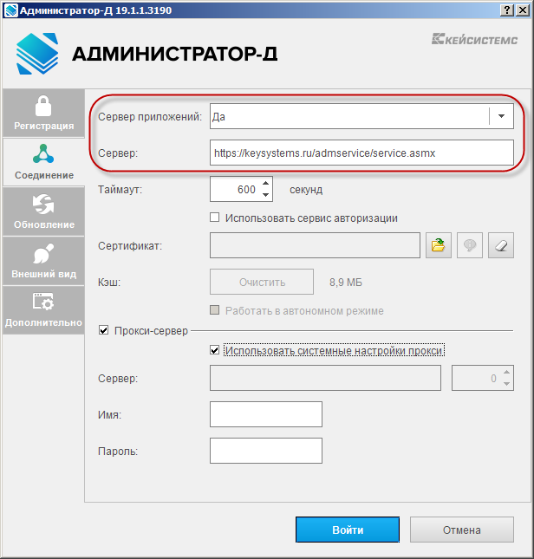
1. Вкладка «Соединение»
При использовании сервера приложений необходимо выбрать в поле Сервер приложений опцию «Да» и ввести адрес сервера в поле Сервер окна настройки соединения.
Для подключения через сервер приложений необходимо использовать https сервер с SSL, т.е. расширение протокола http, поддерживающее шифрование.
Протокол SSL (Secure Sockets Layer – уровень защищенных сокетов) используется для защиты данных в сети Интернет. Он гарантирует безопасное соединение между компьютером пользователя и сервером. При использовании SSL-протокола информация передается в закодированном виде по https и расшифровать ее можно только с помощью специального ключа (в отличие от протокола http). Для работы SSL-протокола требуется, чтобы на сервере был установлен SSL-сертификат.
Для выполнения настройки SSL на Windows Server, начиная от 2008 R2 и выше, должен быть установлен веб сервер IIS.
  - Сертификаты для настройки https сайта на IIS
Чтобы подготовить веб-сервер для обработки HTTPS-соединений, администратор должен получить и установить в систему сертификат для этого веб-сервера. Сертификат состоит из двух частей (двух ключей) – public и private. Public-часть сертификата используется для шифрования трафика от клиента к серверу в защищенном соединении; private-часть – для расшифровывания полученного от клиента зашифрованного трафика на сервере.
Необходимо прописать все DNS записи и сгенерировать Certificate Signing Reques (CSR) запрос - запрос на получение сертификата, который представляет собой текстовый файл, содержащий в закодированном виде информацию об администраторе домена и открытый ключ. CSR можно сгенерировать в процессе заказа SSL-сертификата или на стороне веб-сервера на выпуск сертификата. Задачей CSR является подготовка специального файла, в составе которого будет содержаться необходимая информация о домене, на который планируется выпустить SSL сертификат и информация об организации, всё это будет зашифровано. Вместе с CSR будет сгенерирован закрытый ключ (private key), которым сервер или сервис будет расшифровывать трафик между ним и клиентом (Рисунок 2).
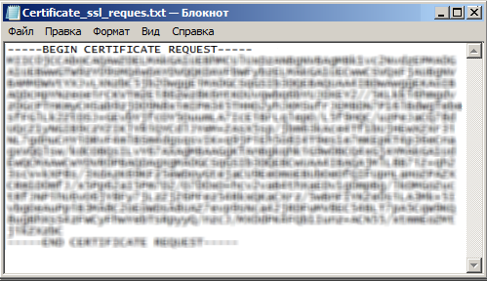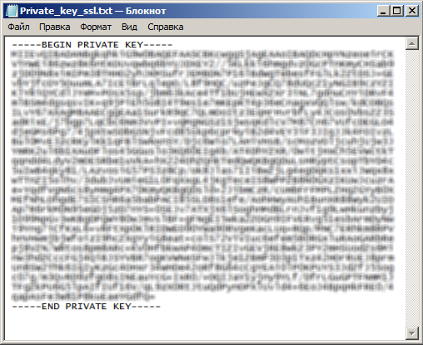
2. Запрос и закрытый ключ
После того как пара ключей приватный/публичный сгенерированы, на основе публичного ключа формируется запрос на SSL-сертификат в Центр сертификации (п. 1.2.1).
Существует возможность создать такой сертификат, не обращаясь в Центр сертификации. Подписываются такие сертификаты этим же сертификатом, поэтому они называются «самоподписанными»/«самозаверенными» (self-signed) (п. 1.2.2).
При отсутствии дополнительных рекомендаций и требований к сертификату, рекомендуется использование опции «Создать самозаверенный сертификат».

  - Генерация CSR запроса на IIS 7
Откройте консоль управления IIS. Для создания сайтов на протоколе https прежде всего необходимо создать и импортировать нужный сертификат. Для этого откройте диспетчер IIS и перейдите в пункт «Сертификаты сервера» (Рисунок 3).
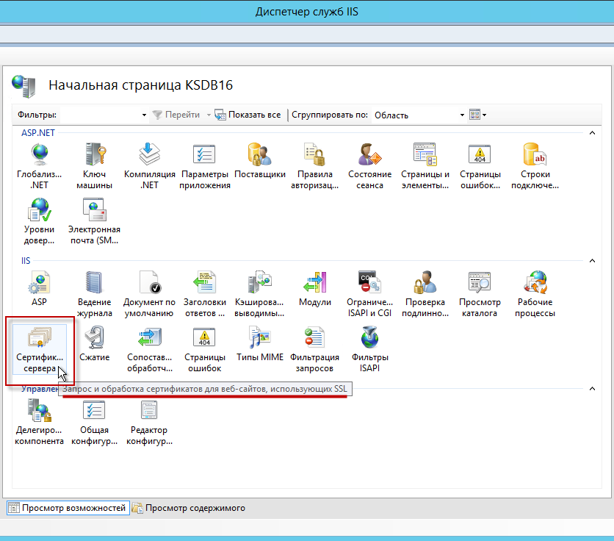
3. Сертификаты сервера
    - Создание запроса сертификата
В открывшемся окне, в области «Действия», выберите опцию «Создать запрос сертификата» (Рисунок 4).
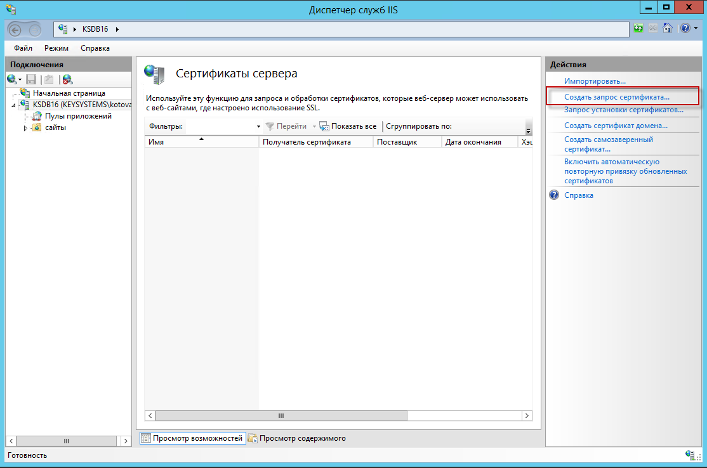
4. Создание запроса сертификата
В окне параметров запроса заполните следующие поля (Рисунок 5):
- Полное имя - адрес ресурса;
- Организация;
- Подразделение – не является обязательным для заполнения;
- Город;
- Область;
- Страна или регион - обозначение страны (на латинице);
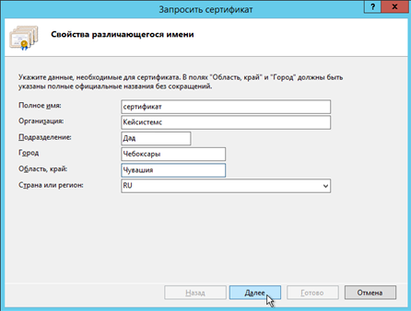
5. Свойства имени сертификата
Далее выберите значение длины ключа - 2048 бит (Рисунок 6).
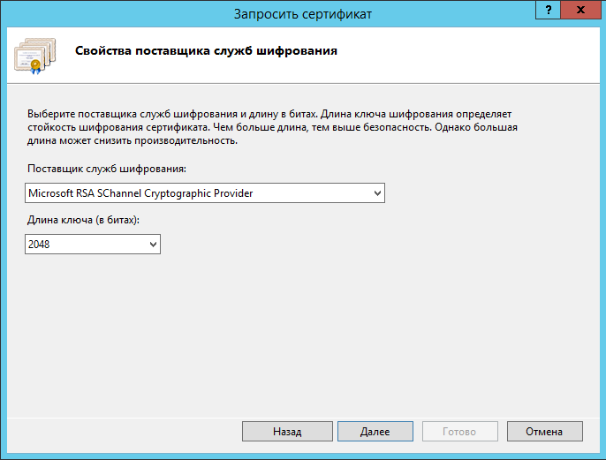
6. Свойства поставщика служб шифрования
Укажите место сохранения CSR запроса (это будет обычный текстовый файл *.txt) (Рисунок 7).
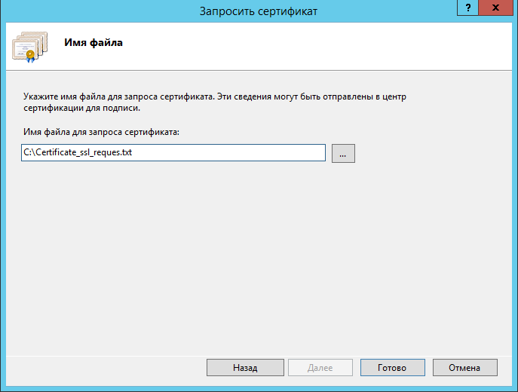
7. Путь к месту сохранения CSR запроса
Полученный от центра сертификации сертификат, будет необходимо настроить под IIS, так как ему потребуется формат pfx.
    - Создание самозаверенного сертификата
В открывшемся окне, в области «Действия», выберите опцию «Создать самозаверенный сертификат» (Рисунок 8).
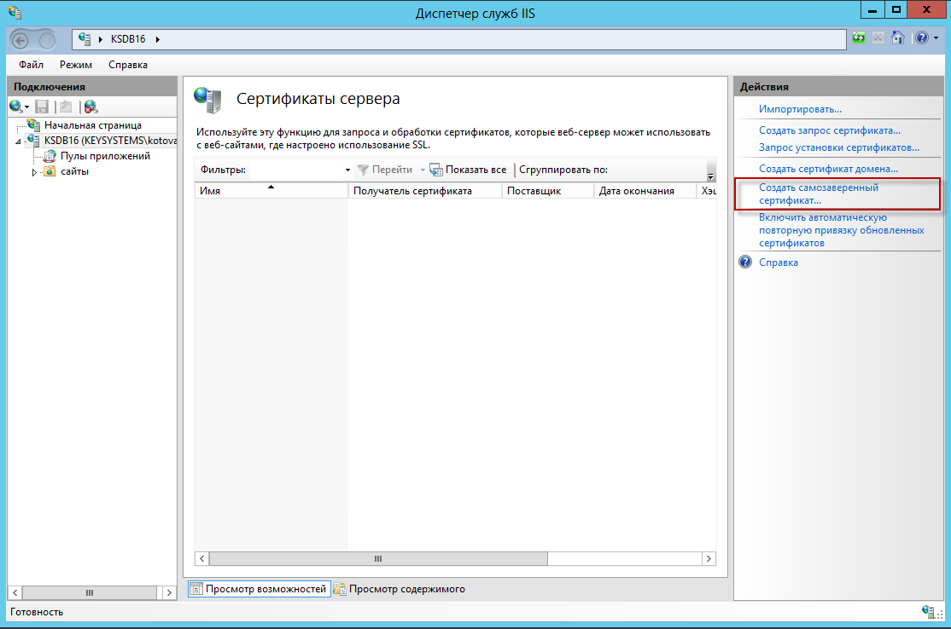
8. Создание запроса сертификата
В окне параметров запроса заполните следующие поля (Рисунок 9):
- Понятное имя – идентификатор сертификата;
- Выбрать хранилище сертификатов - укажите значение «Личный», оно подойдет для стандартного размещения (значение «Размещение веб-служб» используется для SNI технологии).
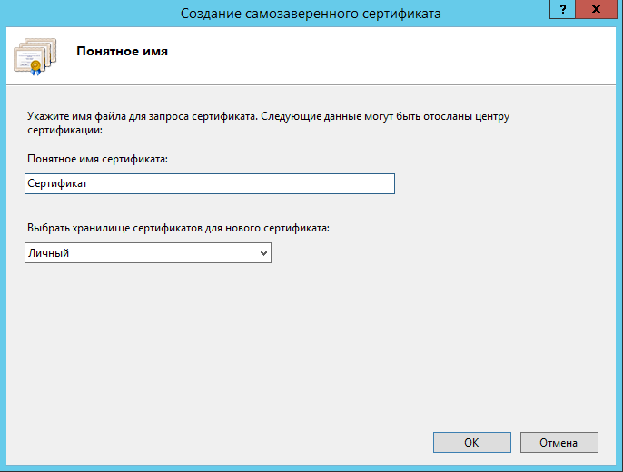
9. Свойства имени сертификата
По кнопке [OK] сертификат сразу отобразится в списке «Сертификаты сервера» (Рисунок 10).
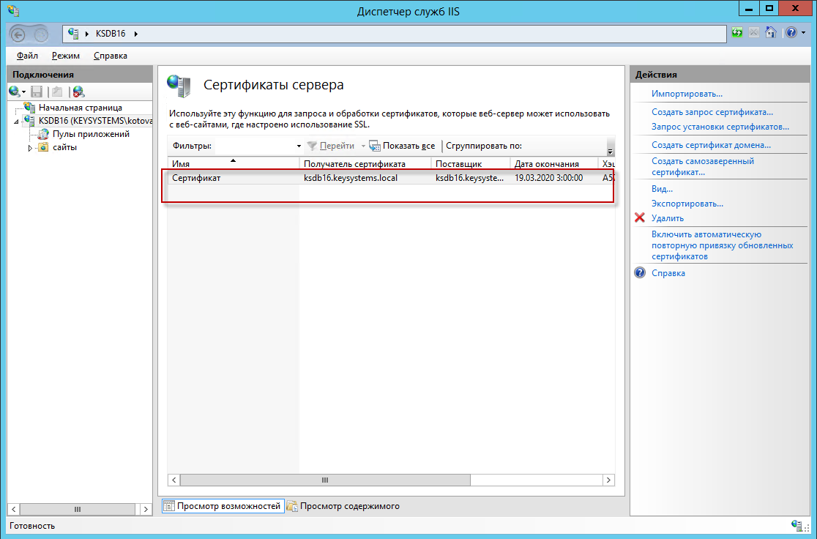
10. Сертификаты сервера

  - Установка SSL в PFX
Для дальнейшей работы необходимо импортировать нужный сертификат. Откройте диспетчер IIS и перейдите в окно «Сертификаты сервера» (см. Рисунок 10). В открывшемся окне, в области «Действия», выберите опцию «Импортировать». В режиме «Обзор» выберите pfx архив (Рисунок 11).
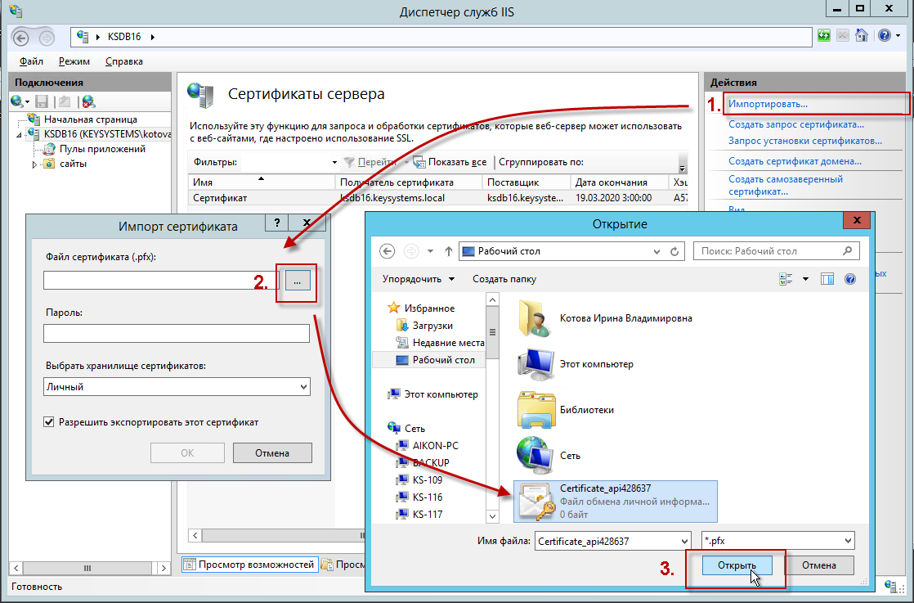
11. Подготовка к импорту сертификата
Пароль - укажите пароль;
Выбрать хранилище сертификатов - укажите значение «Личный», оно подойдет для стандартного размещения (значение «Размещение веб-служб» используется для SNI технологии).
Импорт будет выполнен по кнопке [OK] (Рисунок 12).
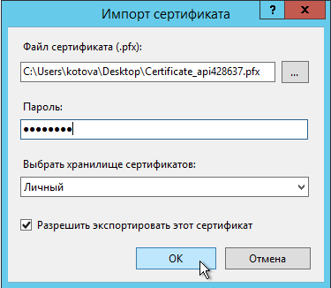
12. Импорт сертификата
Далее выберите каталог «сайты» и по щелчку правой кнопкой мыши по соответствующей строке выберите в контекстном меню пункт «Изменить привязки» для настройки протокола https в IIS (Рисунок 13).
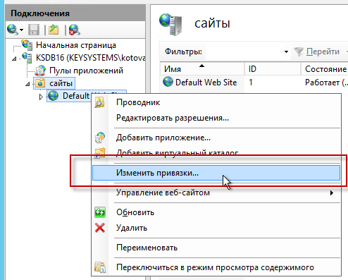
13. Настройка протокола https в IIS

Укажите для сайта (Рисунок 14):
- Тип - https и номер порта, по умолчанию, это порт 443 (убедитесь, что он открыт в брандмауэре);
- Имя узла - укажите полное название сайта;
- SSL-сертификат - выберите импортированный сертификат и сохраните настройки.
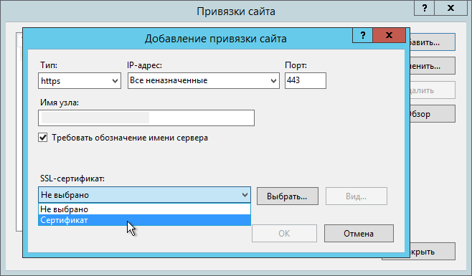
14. Добавление привязки сайта
В завершение проверьте сайт по протоколу HTTPS: в адресной строке должен отобразиться закрытый замочек. Это означает, что ssl сертификат установлен в IIS правильно (Рисунок 14).
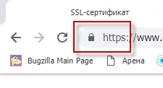
15. Проверка корректности установки сертификата

Глоссарий
Certificate Signing Reques (CSR) запрос - запрос на получение сертификата, который представляет собой текстовый файл, содержащий в закодированном виде информацию об администраторе домена и открытый ключ.
Secure Sockets Layer (SSL) - сертификат – уровень защищенных сокетов – уникальная цифровая подпись сайта. Такой сертификат нужен любым организациям, работающим с персональными данными для предотвращения несанкционированного доступа к информации.
HTTPS (HyperText Transfer Protocol Secure) – это расширение протокола HTTP, поддерживающее шифрование. Данные, передаваемые по протоколу HTTP, «упаковываются» в криптографический протокол SSL или TLS. По умолчанию HTTPS использует 443 TCP-порт (для незащищенного HTTP используется порт 80).

Перечень сокращений
Сокращение | Термин
1 | 2
ПК | Программный комплекс
CSR | Certificate Signing Reques, запрос на получение сертификата
SSL | Secure Sockets Layer, уровень защищенных сокетов
PFX | Формат, предназначенный для хранения ключевой пары, который распознается и используется браузерами и почтовыми агентами

Лист регистрации изменений
Номер версии | Примечание | Дата | ФИО исполнителя
01 | Начальная версия | 19.03.2019 | Великанова О.А.

